Бизиборд своими руками

Уважаемые коллеги, предлагаю вашему вниманию наглядное пособие для развития мелкой моторики, которое было мною изготовлено, оно называется – Бизиборд.
Развитию мелкой моторики у детей я уделяется много внимания, ведь именно с раннего возраста малыш познает мир. Чтобы малыш научился ориентироваться в реальности и правильно пользоваться бытовыми вещами, существуют развивающие доски – бизиборды.
Уже с самых пелёнок малышам всё интересно и хочется потрогать: засунуть пальчики в розетку, поиграть с дверцей шкафа или просто освоить механизм дверного шпингалета. Как правило, такие развлечения очень травмоопасные. В таком случае верным помощником будет бизиборд. Эта развивающая доска абсолютно безопасна для детей любого возраста. Бизиборды – это доски, к поверхности которых прикрепляются мелкие элементы, окружающие ребенка в быту. Это могут быть разнообразные цепочки, замки, щеколды, муляжи розеток, шнурки, пуговицы, выключатели, диск от старого телефона и т.д. Во время игры ребенок сам учится ими пользоваться и начинает понимать, для чего нужен тот или иной элемент. В качестве способа крепления используются саморезы, петли, шнурки. Особенно актуально это для классических досок, которые необходимо крепить к вертикальной поверхности.
Самодельный бизиборд можно смастерить за каких-то 2-3 дня. При том, что старые переключатели, розетки, провода, возможно, остались после нового ремонта и лежат в квартире «на всякий случай» без дела. Самое время их использовать, чтобы смастерить развивающие игры для малыша. В первую очередь нужно решить, какой формы вы будете делать игрушку. Самый просто вариант – обычная доска.

Предлагаю как пошагово, собрать развивающую доску
В общей сложности процесс создания развивающей доски выглядит таким образом:
- Выбор вида бизиборда.
- Подбор доски-основы и ее обработка.
- Подбор элементов.
- Разметка доски.
- Крепление элементов.
- Установка доски.
- Найдём небольшую деревянную доску или обычную фанеру. Поверхность нужно предварительно подготовить: ошкурить, покрасить или покрыть лаком. Делается это для того, чтобы ребёнок не поставил себе занозу. Важно выбирать натуральные материалы, искусственные полотна содержат вредные примеси.
В качестве основы подойдет кусок фанеры, пластика, ламинированной ДСП. Неламинированный материал может нанести малышу вред, занозив пальчики, а обычное дерево слишком тяжелое, да и дорогое.
В качестве дверок и прочих вставок используются также кусочки тонкой фанеры, пластика, ламината, ДВП. Если вы делаете доску, призванную познакомить малыша с миром тканей, можно основу обтянуть куском плотного материала или взять в ее качестве плотный гофрокартон.
Размер игрушки выбирается в соответствии с возрастом будущего пользователя и наличием свободного места в помещении. Главное условие – ребенок должен дотянуться до нужного предмета, не сходя с места.
Когда все собрано, можно приступать к сборке бизиборда. Вот что у меня получилось.
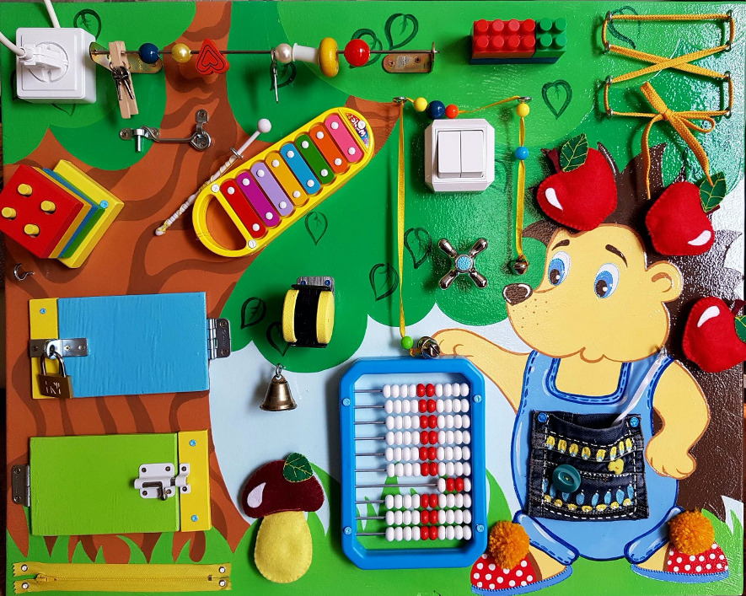

Изготовила
Воспитатель младшей группы
Яковлева Ольга Евгеньевна

